今天主要搜集关于箭头检测的文献以及总结我的箭头检测的方案，目前关于箭头检测的文献比较少，有些只是在其他工程图检测中有提及，专门介绍箭头检测方法的文献主要有：

1. A New Way to Detect Arrows in Line Drawings

Laurent Wendling and Salvatore Tabbone 2004

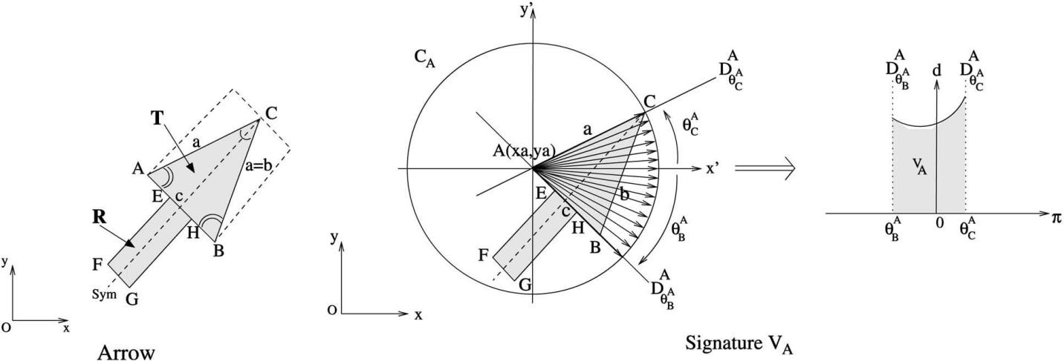

该文中，首先总结了箭头符号的性质，将箭头定义为一个三角形ABC与矩形EFGH的组合，如上图。ABC为一个等腰三角形，过C点具有唯一的角平分线，此平分线也是矩形EFGH的中间值。考虑点A，定义即线段（A,B）与Ox轴方向的夹角。定义，即线段（A,C）与Ox轴方向的夹角。对于三角形ABC来说是一个封闭的凸边形，则AB、AC间的任意点已在三角形上。取r=max（a，c）作为半径生成圆，则所有AC,AB构成三角形的区域均包含在其中。以C、B为圆心构建圆同理。上图是以A点构建圆，从AB到AC之间到b边的距离函数可表示为，函数图像如上图最右图所示，B点与A点具有对称性。对于C点，将其沿CA到CB进行扫描会得到一个对称的图像：

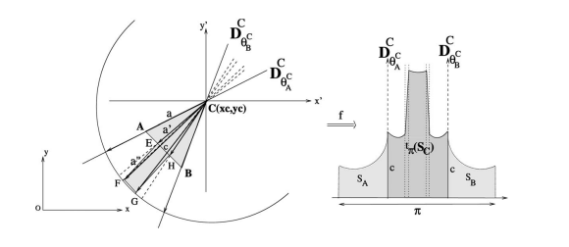

该文中涉及多处公式定义，比较难理解，要明白其具体原理可能还需要一些时间。

2、基于图形箭头符号识别的直线图形自动生成方法，黎蔚　王仁芳　崔凤奎

该文中，以箭头中心适当位置构建同心圆，一个内圆，一个外圆，检测内圆周和外圆周上像素点个数。并根据剪头特点分为四种类型：



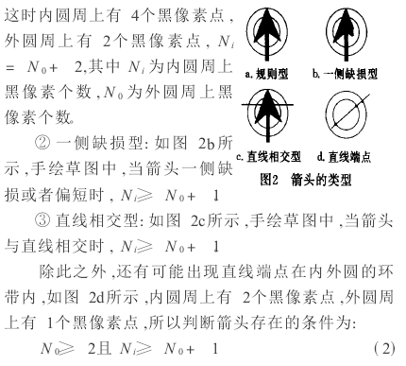

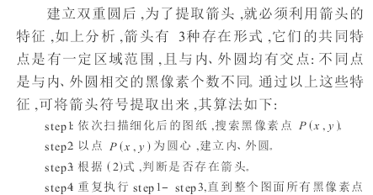

该文中，仅提出了此方法，并没有做实际的仿真的应用，可能无法适用于框图中的箭头检测。

其他的关于箭头检测识别主要为道路箭头标志的检测，并不符合本课题的情况。

我采用的方法主要是基于面积特征。在框图识别中，由于将每个连接线都分割为2端点的连接线，例如下面的情况:

 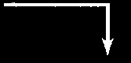

在箭头与线连接处约中心位置，理论上会有明显的面积变化，由于在分割后每个连接线只有两个端点，采用滑动窗口的思想，对每个骨架线端点进行检测，找到任意端点后，以该点为中心，设置正方形区域ROI，从一端点沿着骨架线每一像素点扫描到另一端点，统计正方形ROI区域内的像素个数。



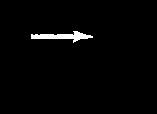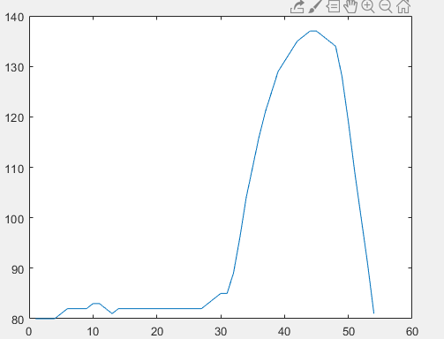

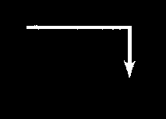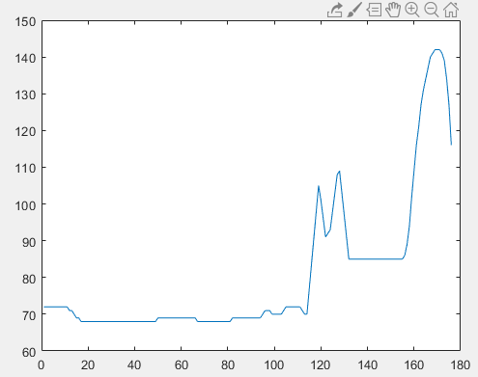

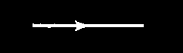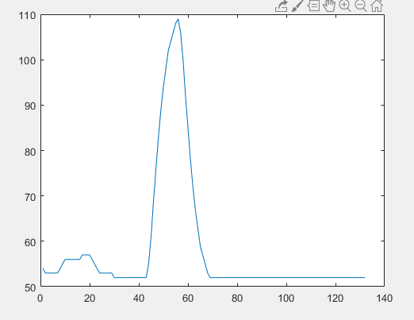

上面三张图中为沿边的一端点之另一端点进行滑动窗口扫描得到的ROI区域内像素点个数变化曲线，可以看出在尽头附近面积有明显的上升并达到一个峰值。而对于第二张图，由于边存在拐点，因此在拐点处存在一个峰值，但其面积还是小于箭头处的面积。该方法的关键在于如何确定滑动窗口的大小。在这里我以连接线的线宽作为标准，经反复试验后选取约1.2倍的线宽作为正方形滑动窗口的宽度。

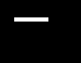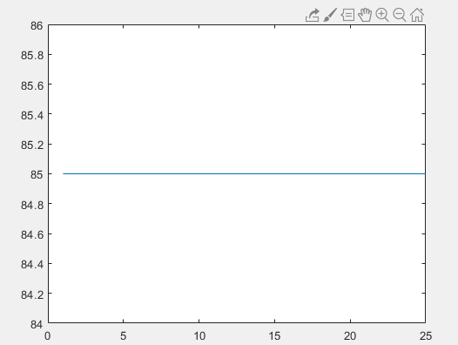  
上图中的边并没有箭头，可以看出其滑动窗口内像素点个数变化曲线基本为一条直线，且面积要小于上面有箭头的最大值。

因此我们求出框图内所有分割出的边的滑动窗口内像素点个数变化曲线的最大值，求其和并取均值，以该均值作为阈值，若最大值大于该阈值则认为该边有箭头，对应面积最大值的坐标点为箭头所在位置，否则认为该点不存在箭头，下图为识别效果：

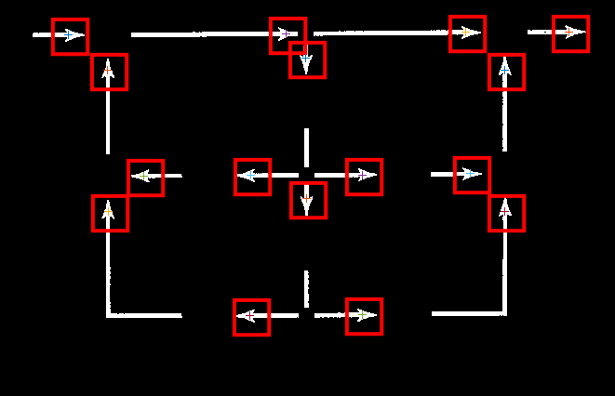

以识别到面积最大值对应的坐标点，构建4*4线宽单位的正方形区域，提取箭头符号图像，然后利用CNN神经网络进行训练。

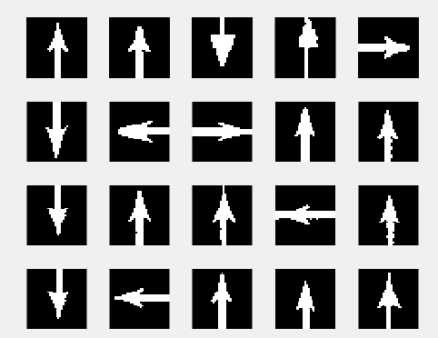

该方法的主要问题在于如何选取正方形滑动窗口的宽度，必须经过多次试验才能确定一个大致的范围，鲁棒性不高。

目前的主要问题是一是在预处理阶段，由于一些情况难以处理，使得分析不够严谨。

1、考虑的框图图像为整体一个连通域的图像，即不存在断边的情况，而在文本分离阶段，由于文字与边框距离过近，预处理后可能会产生文字与边框粘连的情况。由于采用的是连通域标记法与面积特征进行文字消除，所以这种情况很难进行处理，目前还没有想出解决办法。

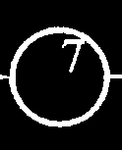 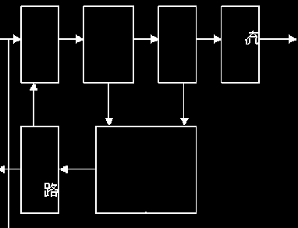

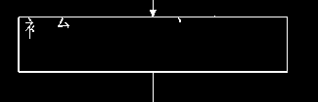

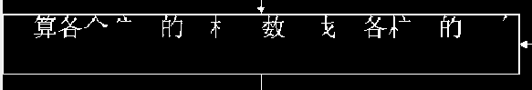

**文本边框粘连的情况**

1. 在提取基本图元中，以凹凸性作为阈值标准，即考虑的基本图元均为凸多边形，而基本图元与连接线构成的封闭区域含有凹陷部分。在实际观察后发现此方法并不严谨，例如下面的情况

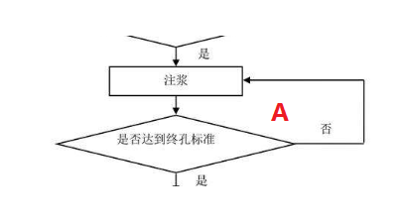

A区域满足凸多边形的性质，但其不为基本图元，若要进一步分割出基本图元应该还需要结合其它特征。

3、另外在实验中，多出涉及到阈值的选取，需要进行多次试验，由于框图图像的数据集有限，不能保证选取的阈值也适用于其他框图图像。